DEKLARACJA UCZESTNICTWA
W BEZPŁATNYM KWALIFIKACYJNYM KURSIE ZAWODOWYM
Uprzejmie proszę o przyjęcie mnie na kwalifikacyjny kurs zawodowy z zakresu kwalifikacji:

E.14 Tworzenie aplikacji internetowych i baz danych oraz administrowanie bazami
Oznaczenie i nazwa kwalifikacji
Organizowanym w formie stacjonarnej/zaocznej*
- Nazwisko .
- Imię (imiona) .
- Data , .
4. Miejsce urodzenia .

5. PESEL

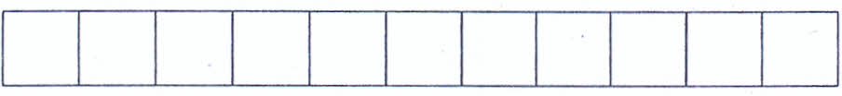

6. Dowód osobisty: seria………………….. numer ………………………….
wydany przez .
7.Adres zamieszkania .
8. Numer telefonu :
9. E-mail .
10. Nazwa ostatnio ukończonej szkoły .
………………………………………………………………………………
11. Nazwa ostatnio ukończonych kwalifikacyjnych kursów zawodowych
……………………………………………………………………………………………………………………………………………………………………………………………………………………………………………………………….
Wyrażam zgodę na gromadzenie, przetwarzanie i przekazywanie moich danych osobowych na potrzeby rekrutacji realizacji kursu i zgłoszenia na do egzaminu potwierdzającego kwalifikacje w zawodzie zgodnie z art. 6 ust. 1 lit. a Rozporządzenia Parlamentu Europejskiego i Rady (UE) 2016/679 z dnia 27 kwietnia 2016 r. w sprawie ochrony osób fizycznych w związku z przetwarzaniem danych osobowych i w sprawie swobodnego przepływu takich danych oraz uchylenia dyrektywy 95/46/WE (ogólne rozporządzenie o ochronie danych)”.
Podpis osoby składającej
Załączniki:
- Świadectwo ukończenia ostatniej szkoły lub zaświadczenie o ukończeniu
kwalifikacyjnego kursu zawodowego - ksero
- Kserokopia dowodu osobistego
- Zaświadczenie lekarskie o braku przeciwskazań do wykonywania pracy w zawodzie
*Niepotrzebne skreślić

